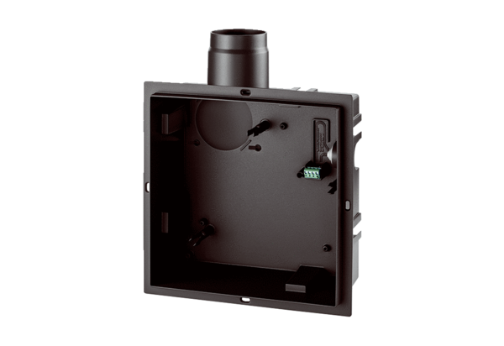Корпус для скрытого монтажа ER GHКомплект поставки: 1 штукАссортимент: B
Номер артикула: 0084.0350Изготовитель: MAICO

